GearboxAddon

Autor: Mogli  
Version: 1.2  
Für: Landwirtschafts-Simulator 2015 Patch 1.2

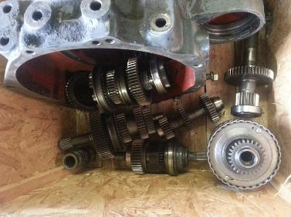

Inhaltsverzeichnis

Beschreibung 3

Tastaturbelegung 3

Einfache Tasten 4

Mit der rechten Umschalttaste 5

Weitere nicht zugeordnete Tasten 5

Tempomat 6

Helfer und Courseplay 6

Konfigurierte Fahrzeuge 6

Version 0.9 6

Neu in Version 1.0 9

Neu in Version 1.1 10

Stufenlose Getriebe in Version 1.1 12

Eigene Konfigurationen 13

Die wichtigsten XML-Tags und Attribute 13

gearboxMogliGlobals 13

gearboxMogli 14

gears 15

ranges 15

reverse 16

hydrostatic 16

realEngine 16

blowOffVentilSound 17

Für Modder 17

Option 1: Das Getriebe als separater Mod 17

Option 2: Das Getriebe als Spezialisierung im Mod 17

API-Methoden im GearboxAddon 17

Mehrere Konfiguration zum selben Mod 20

MultiPlayer 20

Änderungen und Korrekturen 20

Version 1.1 20

Version 1.2 20

# Beschreibung

Dieses ist die Fortsetzung des Mods MoreRealistic GearboxAddon für LS13. In LS15 funktioniert er sogar ohne MoreRealistic.

Nicht jeder Traktor hat ein stufenloses Getriebe. Und selbst die stufenlosen Getriebe sind nicht so einfach aufgebaut wie das LS15 Standardgetriebe. Dieser Mod fügt auf Basis der Konfigurationsdatei zzzMrGearboxAddonConfig.xml den dort konfigurierten Traktoren nachträglich eine Gangschaltung hinzu. Dabei können ganz unterschiedliche Getriebe simuliert werden. Es gibt klassische Getriebe mit Gängen, ein oder zwei Gruppen und den Rückwärtsgängen als Gang, in der ersten oder zweiten Gruppe oder als Wendeschaltung. Wenn man die Schaltzeit auf (knapp über) null verkürzt, dann wird daraus leicht ein Lastschaltgetriebe. In modernen Traktoren werden die Lastschaltstufen dann oft auch automatisch geschaltet.

Neu in Version 1.1 ist jetzt auch die Unterstützung von stufenlosen Getrieben. Es gibt Modelle mit ein oder zwei Gängen wie bei Fendt Vario. Andere Modelle kombinieren vier automatisch geschaltete mechanische Gänge mit einem stufenlosen hydrostatischen Antrieb. Alle diese stufenlosen Getriebe haben gemeinsam, dass sich der Wirkungsgrad ja nach Übersetzung recht stark ändert.

# Tastaturbelegung

Schaut man sich die rechte Armlehne eines modernen Traktors an, so findet man dort viele Knöpfe. Nicht jeder Knopf bedient dabei eine Funktion des Getriebes oder des Tempomaten. Aber es wird schnell klar, dass man mit ein oder zwei Tasten nicht auskommen wird.

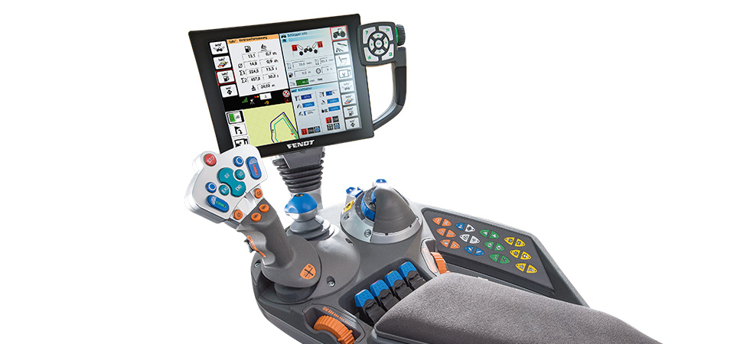

(Quelle fendt.com)

Ich selber fahre meistens nur mit Tastatur und ohne Ziffernblock. Die linke Hand bedient dabei die Tasten A, D, W und S. Das Getriebe muss daher also im Wesentlich mit der rechten Hand steuerbar sein.

Allerdings kann jeder die Tastaturbelegung selber in den Optionen des Landwirtschaftssimulators ändern. Hier ist die Standardbelegung. Die meisten Funktionen sind für die Tastatur vorbelegt. Gerade für Lenkräder und ähnliche Eingabegeräte kann jeder die Belegung in den Optionen des Landwirtschafts-Simulators 2015 selber ändern.

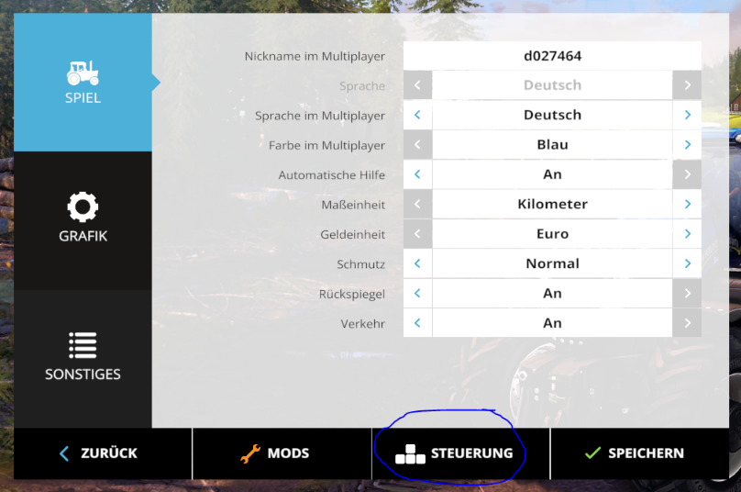

## Einfache Tasten

Die meisten Funktionen sein über einfache Tasten ohne Drücken einer Umschalt- oder Steuerungstaste verfügbar.  
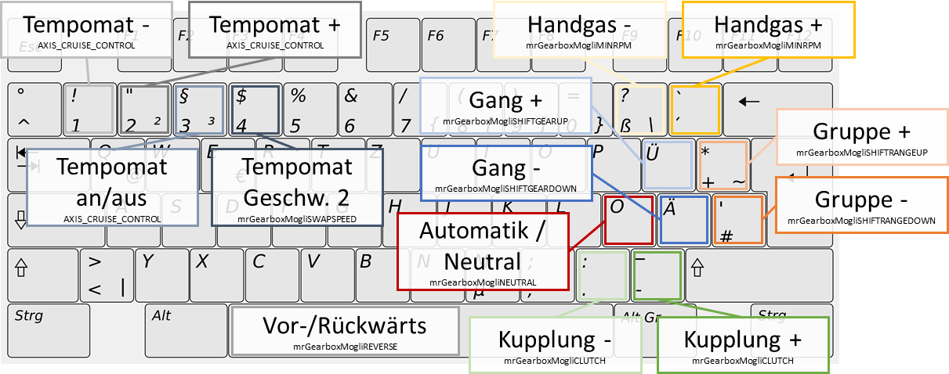

* Gänge wechselt man mit den Tasten Ü/Ä
* Innerhalb der ersten Gruppe wechselt man mit +/# die Stufe.
* Mit der Leertaste wechselt man zwischen Vor- und Rückwärts.
* Man kann auch bei der automatischen Kupplung für ungefähr 5 Sekunden die Kupplung manuell übersteuern. Das kann beim Anfahren am Berg sinnvoll sein. Die Kupplung ist eine Achse mit der Tastaturzuordnung ./-
* Mit der Taste Ö wechselt man beim Automatikgetriebe zwischen dem automatischen und dem manuellen Modus. Beim rein manuellen Getriebe schaltet man hier auf Neutral.
* Der normale Tempomat wird über die Tasten 1, 2 und 3 gesteuert.
* Zusätzlich kann man mit der Taste 4 zu einer zweiten Tempomat-Stufe wechseln. Diese ist am Anfang auf 10 km/h voreingestellt.
* Man kann auch Handgas geben. Dieses ist wiederum auch eine Achse, dem man dem Joystick oder Lenkrad selber zuordnen kann. Auf der Tastatur verstellt man Handgas mit den Tasten ß/´

## Mit der rechten Umschalttaste

Weitere Funktionen gibt es bei gedrückter rechter Umschalttaste.  
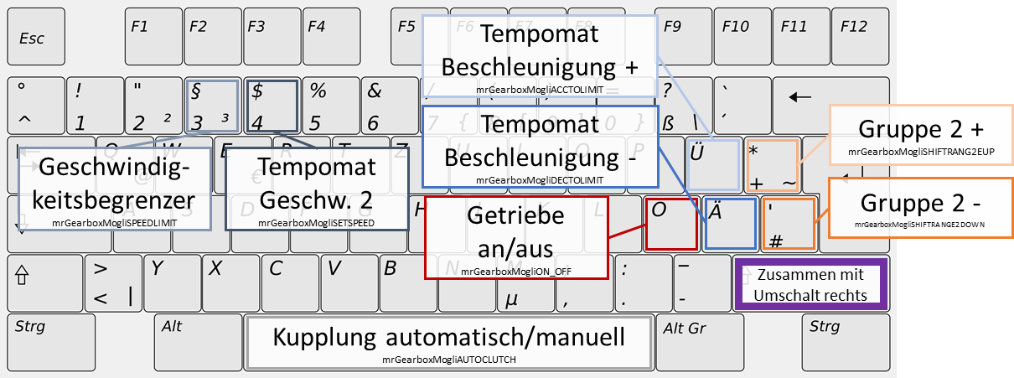

* Innerhalb der zweiten Gruppe wechselt man mit +/# die Stufe. Nicht jeder Traktor hat zwei Gruppengetriebe. Das ist aber gerade dann sinnvoll, wenn man zusätzlich zu Gängen und Lastschaltstufen noch zwischen Acker- und Straßengängen umschalten will.
* Drückt man zusammen mit der Umschalttaste die Leertaste, dann wechselt man zwischen der automatischen und der manuellen Kupplung. Das ist eigentlich nur dann sinnvoll, wenn man ein separates Kupplungspedal als Eingabegerät hat. Beim Speichern des Spiels wird diese Einstellung mit gesichert.
* Die Taste 3 zusammen mit der Umschalttaste (de-)aktiviert den Geschwindigkeitsbegrenzer. Man muss weiterhin selber Gas geben, kann aber nicht schneller als eine bestimmte Geschwindigkeit fahren. Die Geschwindigkeit ändert man wie gehabt mit den Tasten 1 und 2 ohne Umschalttaste.
* Mit der Taste 4 in Kombination mit der rechten Umschalttaste setzt man die aktuelle Geschwindigkeit im Tempomaten. Ist der Tempomat nicht aktiviert, dann wird der Begrenzer automatisch aktiviert.
* Man kann das Getriebe auch ausschalten. Dann hat man wieder das einfach Getriebe von Giants zusammen mit den normalen Motordaten. Beim Speichern des Spiels wird diese Einstellung mit gesichert.

## Weitere nicht zugeordnete Tasten

Es gibt noch weitere Tasten um Gänge direkt anzuwählen. Diese Tasten sind standardmäßig nicht zugeordnet.

* 1. Gang: BUTTON_9 (mrGearboxMogliGEAR1)
* 2. Gang: BUTTON_10 (mrGearboxMogliGEAR2)
* 3. Gang: BUTTON_11 (mrGearboxMogliGEAR3)
* 4. Gang: BUTTON_12 (mrGearboxMogliGEAR4)
* 5. Gang: BUTTON_13 (mrGearboxMogliGEAR5)
* 6. Gang: BUTTON_14 (mrGearboxMogliGEAR6)
* 1. Rückwärtsgang: BUTTON_15 (mrGearboxMogliGEARR)
* Vorwärts (mrGearboxMogliGEARFWD)
* Rückwärts (mrGearboxMogliGEARBACK)

# Tempomat

Schaut man sich Videos zur Bedienung moderner Traktoren an, dann wird die Geschwindigkeit häufig über einen Tempomaten gesteuert. Die Einstellung der jeweiligen Geschwindigkeit in Landwirtschafts-Simulator 2015 ist sicher einfacher als in der vorherigen Version geworden. Leider fiel dem aber das Umstellen zwischen Verschiedenen Geschwindigkeiten zum Opfer.

Als Lösung habe gibt es nun mit der Taste 4 einen Umschalter auf eine zweite Geschwindigkeit. So kann man den Tempomaten auf die richtige Geschwindigkeit zum Arbeiten einstellen. Da passt in der Regel die Maximalgeschwindigkeit, da der Landwirtsschafts-Simulator ja automatisch die jeweilige Geschwindigkeit an das Arbeitsgerät anpasst. Spätesten beim Wenden am Ende des Felds passt es dann aber nicht mehr. Hebt man das Arbeitsgerät aus, will der Traktor gleich auf Maximalgeschwindigkeit beschleunigen. Dabei will man beim Wenden aber eigentlich doch langsamer und nicht schneller fahren! Daher ist die zweite Geschwindigkeit mit 10 km/h voreingestellt. Man kann die aktuelle Tempomat-Geschwindigkeit wie gehabt mit den Tasten 1 und 2 selber anpassen.

Außerdem hat es mich gestört, dass der Traktor beim Einschalten des Tempomaten oder beim Wechseln der Geschwindigkeit immer mit voller Kraft beschleunigt und abbremst. Daher kann man die positive und negative Beschleunigung einstellen. Damit wird lediglich die Beschleunigung über den Tempomaten begrenzt. Es steht trotzdem noch die volle Leistung zur Verfügung.

Das GearboxAddon speichert die zweite Tempomat-Geschwindigkeit zum Fahrzeug ab.

# Helfer und Courseplay

Falls der Traktor ein vollautomatisches oder stufenloses Getriebe hat, dann funktioniert es in der Regel auf zusammen mit dem Helfer und Courseplay. Alle anderen Getriebe werden automatisch abgeschaltet sobald man einen Helfer einstellt oder Courseplay verwendet. Beim Deaktivieren des Helfers oder von Courseplay schaltet sich das Getriebe wieder automatisch ein. Bei einigen wenigen Fahrzeugen, z.B. dem MAN, empfiehlt es sich auf hügeligen Karten das Getriebe vor dem Start von Courseplay trotzdem auszuschalten. Die langen Schaltzeiten bringen am Berg das Getriebe durcheinander.

# Konfigurierte Fahrzeuge

Für die meisten Traktoren im Landwirtschats Simulator gibt es bereits eine Konfiguration und geänderte Motordaten. Die geänderten Motordaten wirken sich allerdings nur bei eingeschaltetem Getriebe aus. Zusätzlich sind auch schon für einige Mods Konfigurationen im GearboxAddon hinterlegt. Momentan sind schon folgende Traktoren konfiguriert:

## Version 0.9

#### Deutz Agrostar 6.61

Quelle:

* Landwirtschafts-Simulator 2015
* [Deutz Agrostart 6.31 / 6.61 bei ModHoster](http://www.modhoster.de/mods/deutz-agrostar-6-31-6-61)

48 Vor- und 12 Rückwärtsgänge

* 6 Gänge
* 2 Lastschaltstufen in Gruppe 1
* 4 Stufen und 1 Rückwärtsgang in Gruppe 2

#### Same Fortis 190

Quelle:

* Landwirtschafts-Simulator 2015
* [Mit Frontlader bei Modhoster](http://www.modhoster.de/mods/same-fortis-190--2)
* [Mit Pflegebereifung wechselbarer Bereifung bei ModHoster](http://www.modhoster.de/mods/same-fortis-190-mit-wechselbare-pflegebereifung)

24 Vor- und 24 Rückwärtsgänge

* 6 Gänge
* 4 Lastschaltstufen mit Automatik
* Wendegetriebe

#### Lindner Geotrac 94

Quelle: Landwirtschafts-Simulator 2015

16 Vor- und 8 Rückwärtsgänge

* 4 Gänge
* 2 Lastschalstufen mit Automatik (Speedmatching)
* 2 Gruppen + 1 Rückwärtsgang

#### Bührer 6135A

Quelle: Landwirtschafts-Simulator 2015

15 Vor- und 3 Rückwärtsgänge

* 5 Gänge
* 3 Gruppen
* Verlängerte Endübersetzung auf 42 km/h

#### MAN TGS 18.440

Quelle:

* Landwirtschafts-Simulator 2015
* [Als Kipper bei ModHoster](http://www.modhoster.de/mods/man-tgs-18440-kipper--2)
* [Agrar Version bei ModHoster incl. 18.540 6x6](http://www.modhoster.de/mods/man-agrar-3er-pack)

12 Vor- und 2 Rückwärtsgänge

* 6 Gänge und 1 Rückwärtsgang
* 2 Gruppen
* Komplett automatisiert

#### Case IH Quadtrac 620

Quelle: Landwirtschafts-Simulator 2015

16 Vor- und 2 Rückwärtsgänge

* Voll lastschaltbar
* Automatik

#### Steyr 4115

Quelle: Landwirtschafts-Simulator 2015

32 Vor- und Rückwärtsgänge

* 4 Gänge
* 4 Lastschaltstufen
* 2 Gruppen (Acker und Straße)
* Wendegetriebe

#### piQup

Quelle: Landwirtschafts-Simulator 2015

4-Stufen Automatik

* Maximale Übersetzung reicht für 130 km/h
* Aufhebung der normalen Abrieglung bei 82 km/h

#### Schlüter 2500 VL

Quelle: [Schlüter 2500 VL](http://www.modhoster.de/mods/2500vl--2)

18 Vor- und 6 Rückwärtsgänge

#### Schlüter 1500 TVL

Quelle: [Schlüter 1500 TVL](http://www.modhoster.de/mods/schluter-1500-tvl--8)

24 Vor- und 12 Rückwärtsgänge

#### John Deere 6810

Quelle: [John Deere 6810](http://www.modhoster.de/mods/john-deere-6810--7)

AutoQuad II Getriebe mit 20 Vor- und Rückwärtsgängen

* 6 Gänge
* 4 Lastschaltstufen mit Automatik
* Wendeschaltung

#### Hürlimann H488 und Eicher 2090

Quelle:

* Landwirtschafts-Simulator 2015
* [Eicher 2090 bei ModHoster](http://www.modhoster.de/mods/eicher-2090-turbo)

10 Vor- und 5 Rückwärtsgänge

#### Mercedes Zetros

Quelle: [Mercedes Zetros](http://www.modhoster.de/mods/mercedes-zetros-sattelzug)

12 Vor- und 2Rückwärtsgänge mit Automatik

## Neu in Version 1.0

#### Unimog U 400

Quelle: [Unimog U 400](http://www.modhoster.de/mods/unimog-u400-wb)

#### VW Transporter T2

Quelle: [VW Transporter T2](http://www.modhoster.de/mods/volkswagen-transporter-t2b-pritsche-plane-1972)

4 Vor- und 1 Rückwärtsgänge

#### VW Käfer

Quelle: [VW Käfer](http://www.modhoster.de/mods/volkswagen-kaefer-1966)

4 Vor- und 1 Rückwärtsgänge

#### Mercedes Benz 200D

Quelle: [Mercedes Benz 200D](http://www.modhoster.de/mods/mercedes-benz-200d-1973)

4 Vor- und 1 Rückwärtsgänge

#### Chevy C10

Quelle: [Chevy C10](http://www.modhoster.de/mods/chevrolet-c-10-fleetside-lwb-1966)

2-Stufen-Automatik (Powerglide)

#### Schlüter TVL 1250 compact

Quelle: [Schlüter TVL 1250 compact](http://www.modhoster.de/mods/schluter-tvl-1250-compact)

36 Vor- und 18 Rückwärtsgänge

* 6 Gänge, davon sind die oberen 3 rückwärts gesperrt
* 3 Lastschaltstufen in Gruppe 1
* 2 Stufen in Gruppe 2
* Wendegetriebe, 1.75 mal schneller als vorwärts

#### Same Argon 3 75

Quelle: [Same Argon 3 75](http://www.modhoster.de/mods/same-argon-3-75%2D%2D2)

#### IHC 1445A

Quelle: [IHC 1445A](http://www.modhoster.de/mods/ihc-1455a)

Ich habe bis auf Kleinigkeiten die Konfiguration von Kreters Island übernommen

12 Vor- und Rückwärtsgänge

* 6 Gänge
* 2 Stufen in Gruppe 1 (Acker und Straße)
* Wendeschaltung

#### Fahr M66

Quelle: [Fahr M66](http://www.modhoster.de/mods/fahr-m66)

Der Mod funktionert auch bei Mähdreschern!

4 Vor- und 1 Rückwärtsgänge

## Neu in Version 1.1

#### Deutz Fahr 120 MK3

Quelle: [Facebook](https://www.facebook.com/ModdinggemeinschaftLs13), [Link](http://uploaded.net/file/e9vdghz1)

12 Vor- und Rückwärtsgänge

* 6 Gänge
* 4 Lastschaltstufen
* Wendeschaltung

#### Fendt Farmer 310 LSA

Quelle: [Fendt Farmer 310 LSA bei ModHoster](http://www.modhoster.de/mods/fendt-farmer-310-lsa%2D%2D6)

21 Vor- und 6 Rückwärtsgänge

* Getriebe mit 3 Vorwärtsgängen und einem Rückwärtsgang
* Eine Gruppe mit 6 Stufen plus Overdrive

#### Steyr8080aTurbo_SK1

Quelle: [Steyr8080aTurbo_SK1](http://www.modhoster.de/mods/steyr-8080a-turbo-sk1)

16 Vor- und 8 Rückwärtsgänge

* 4 Gänge
* Gruppe 1 mit 2 Vorwärtsgängen und einem Rückwärtsgang
* Gruppe 2 mit 2 Stufen (Low und High)

#### Case IH Magnum 340

Quelle: Landwirtschafts-Simulator 2015

19.4 full powershift

* 19 Vor- und 4 Rückwärtsgänge
* Voll lastschaltbar
* Automatik

#### New Holland T4.75

Quelle: Landwirtschafts-Simulator 2015

24 Vor- und Rückwärtsgänge

* 4 Gänge
* 2 Lastschaltstufen in Gruppe 1
* 3 Stufen in Gruppe 2
* Wendegetriebe

#### New Holland T6.160

Quelle: Landwirtschafts-Simulator 2015

* 17 Vor- und 16 Rückwärtsgänge
* Voll lastschaltbar
* Automatik

#### New Holland T8.320

Quelle: Landwirtschafts-Simulator 2015

19.4 full powershift

* 19 Vor- und 4 Rückwärtsgänge
* Voll lastschaltbar
* Automatik

#### Deutz 5110 ohne TTV

Quelle: [Deutz Serie 5 TTV](http://www.modhoster.de/mods/deutz-serie-5-ttv)

30 Vor- und Rückwärtsgänge

* 5 Gänge
* 3 Lastschaltstufen in Gruppe 1 mit Automatik
* 2 Stufen in Gruppe 2
* Wendegetriebe

#### Peterbilt 379

Quelle:

* [American Eagles Modding](http://americaneaglesmodding.com/index.php?action=downloads;sa=view;down=1098)
* [ModHoster](http://www.modhoster.de/mods/peterbilt-3782D2D2)

Eaton Fuller 13 speed

* 13 Vorwärtsgänge
* 2 Rückwärtsgänge
* Automatik, auch wenn es nicht realistisch ist

## Stufenlose Getriebe in Version 1.1

#### Deutz Fahr 7250 TTV

Quelle: Landwirtschafts-Simulator 2015

Stufenloses Getriebe mit 4 automatisch geschalteten, mechanischen Stufen

*Lamborghini Mach230VRT*

Quelle: Landwirtschafts-Simulator 2015

Stufenloses Getriebe mit 4 automatisch geschalteten, mechanischen Stufen

#### Case IH Puma 160

Quelle: Landwirtschafts-Simulator 2015

Stufenloses Getriebe mit 4 automatisch geschalteten, mechanischen Stufen

#### Case ICH Puma 230 CVX

Quelle: [Case Puma 230 cvx Frontlader Rot von Timber131](http://www.modhoster.de/mods/case-puma-230-cvx-frontlader)

Stufenloses Getriebe mit 4 automatisch geschalteten, mechanischen Stufen

#### New Holland T8.435

Quelle: Landwirtschafts-Simulator 2015

Stufenloses Getriebe mit 4 automatisch geschalteten, mechanischen Stufen

#### John Deere 7280r

Quelle: [John Deere 7280r beta von AGO](http://www.modhoster.de/mods/john-deere-7280r-beta)

John Deere AutoPowr; stufenloses Getriebe mit 4 automatisch geschalteten, mechanischen Stufen

#### Hürlimann XM4Ti

Quelle: Landwirtschafts-Simulator 2015

Stufenloses Getriebe mit zwei Geschwindigkeitsbereichen (heavy duty, transport)

#### Deutz 5130 mit TTV

Quelle: [Deutz Serie 5 TTV](http://www.modhoster.de/mods/deutz-serie-5-ttv)

Stufenloses Getriebe mit zwei Geschwindigkeitsbereichen (heavy duty, transport)

#### Fendt 936 Vario

Quelle: [Fendt 936 Vario Pack](http://www.modhoster.de/mods/fendt-936-vario-pack%2D%2D9)

Stufenloses Getriebe mit zwei Geschwindigkeitsbereichen (heavy duty, transport)

#### Fendt 1050 Vario

Quelle: [Facebook](https://www.facebook.com/vasilis.caleniuc), [Link](http://uploaded.net/file/krzo5brz)

Stufenloses Getriebe mit zwei Geschwindigkeitsbereichen (heavy duty, transport)

# Eigene Konfigurationen

Man kann sich selber weitere Konfigurationen erstellen. Dazu legt man sich im Mods-Ordner selber die Datei zzzMrGearboxAddonConfig.xml an. Im Mod selber gibt es auch schon so eine Datei, die man gut als Vorlage verwenden kann. Es ist aber überhaupt nicht notwendig, irgendwas an zzzMrGearboxAddon.zip oder anderen Mods zu ändern. Die Datei zzzMrGearboxAddonConfig.xml funktioniert auch im MutliPlayer.

Hier ist ein kleines Beispiel:

<vehicles>  
 <vehicle>

<!-- http://www.modhoster.de/mods/ihc-1455a -->

<configFile modName="IHC_1455_FH" xmlName="IHC_1455A.xml" />

<configFile modName="IHC_1455" xmlName="IHC_1455A.xml" />

<gearboxMogli autoStartStop="false" idlePitchFactor="0.96" runPitchFactor="0.96">

<gears shiftTimeMs="800">

<gear speed="3.9"  name="1" />

<gear speed="6.2"  name="2" />

<gear speed="9.7"  name="3" />

<gear speed="14.7"  name="4" />

<gear speed="23.5"  name="5" />

<gear speed="40.0"  name="6" />

</gears>

<ranges defaultRange="2" gearOffset="1" shiftTimeMs="1200">

<range ratio="0.7825" name="A" />

<range ratio="1.0000" name="S" />

</ranges>

<reverse ratio="0.7475" shiftTimeMs="500" clutchRatio="1" resetRange="false" resetGear="false"/>

</gearboxMogli>

</vehicle>

</vehicles>

## Die wichtigsten XML-Tags und Attribute

### gearboxMogliGlobals

Mit diesem Tag kann man einige globale Parameter des Getriebes steuern. Das Tag kann sowohl in der separaten Datei zzzMrGearboxAddonConfig.xml, als auch in der XML-Datei des Vehicles wie in Kapitel Option 2: Das Getriebe als Spezialisierung im Mod beschrieben, verwendet werden.

<gearboxMogliGlobals>  
 <torqueFactor value="**1.1182033096926713947990543735225** " type="**float**"/>  
 <blowOffVentilVol value="**0.14**" type="**float**"/>  
 <drawTargetRpm value="**false**" type="**bool**"/>  
 <drawReqPower value="**false**" type="**bool**"/>  
 <defaultOn value="**true**" type="**bool**"/>  
 <disableManual value="**false**" type="**bool**"/>  
 <blowOffVentilRpmRatio value="**0.7**" type="**float**"/>  
 <minTimeToShift value="**0**" type="**float**"/>  
 <maxTimeToSkipGear value="**251**" type="**float**"/>  
 <shiftEffectTime value="**251**" type="**float**"/>  
 <modifySound value="**true**" type="**bool**"/>  
 <modifyVolume value="**true**" type="**bool**"/>  
 <modifyTransVol value="**true**" type="**bool**"/>  
 <shiftTimeMsFactor value="**1**" type=" **float** "/>  
 <playGrindingSound value="**true**" type=" **bool** "/>  
</gearboxMogliGlobals>

Es gibt folgende XML-Attribute:

* torqueFactor: (1.1182) / Umrechnungsfaktor von realen Drehmomentwerten zur Angleichung an Giants Werte. Die Nennleistung des Traktor sollte bei der Giants-Standardkurve bei 72% des maximalen Drehmoments anliegen. Leider ist die Standardkurve hier aber nicht ganz korrekt, da bei 86% der Nenndrehzahl noch 88% des maximalen Drehmoments anliegen. Hier läge dann die Maximalleistung des Traktors, und wäre 5% über der Nennleistung. Das findet man zwar bei moderneren Traktoren. Die werden dann aber auch oft mit der Maximalleistung beworben. Außerdem beachtet Giants leider nirgends den Wirkungsgrad des Getriebes. (im AddOn 94%) Damit ergibt sich dieser Faktor als 0.86 * 0.88 / ( 0.72 * 0.94 )
* blowOffVentilVol: (0.14) / Grundlautstärke des TurboSounds
* blowOffVentilRpmRatio: (0.7) / Wie hoch muss die Drehzahl gewesen sein, damit der TurboSound abgespielt wird
* drawTargetRpm: (false) / Anzeige der Zieldrehzahl im Hud
* drawReqPower: (false) / Anzeige der verwendeten Leistung im Hud
* defaultOn: (false) / Steuert, ob das Getriebe am Anfang ein- oder ausgeschaltet ist
* disableManual: (false) / Unterdrückung des manuellen Modus beim Automatikgetriebe
* minTimeToShift: (0) / Solange dauert ein Gangwechsel mindestens in Millisekunden
* maxTimeToSkipGear: (251) / Bei Schaltzeiten von mehr als 251ms ist das Überspringen von Gängen nicht erlaubt; Beispiel: MAN
* shiftEffectTime: (251) / Bei Schaltzeiten von weniger als 251ms wird die Traktordrehzahl so modifiziert, dass man den Gangwechsel besser hören kann
* modifySound: (true) / Das GearboxAddon passt die Tonhöhe den geänderten Drehzahlwerten automatisch an
* modifyVolume: (true) / Das GearboxAddon verändert die Lautstärke des Motorklangs abhängig von der Motorlast
* modifyTransVol: (true) / Das GearboxAddon variiert die Tonhöhe des Getriebeklangs abhängig von der Gangzahl (gerade/ungerade)
* shiftTimeMsFactor: (1) / Mit diesem globalen Faktor kann man alle Schaltzeiten verlängern (>1) oder verkürzen (<1)
* playGrindingSound: (true) / Wird beim Schalten mit manueller Kupplung nicht die Kupplung gedrückt, dann gibt es einen Gruß vom Getriebe

### gearboxMogli

Das ist das eigentliche Getriebe. Die XML-Tags <gears>, <ranges>, <reverse>, <realEngine> und <hydrostatic> sind mögliche Unter-Tags. Außerdem gibt es folgende XML-Attribute:

* defaultOn: boolean / das Getriebe ist sofort eingeschaltet
* showHud: boolean (true) / zeige das Hud mit Informationen zum Getriebe an
* swapGearRangeKeys: boolean (false) / veraltet, tauscht die Gänge mit der ersten Gruppe
* transmissionEfficiency: float (0.94) / Effizienz des Getriebes
* ptoRpm: integer / Drehzahl bei Eingeschalteter Zapfwelle
* clutchOpenRpm: integer (0) / Drehzahl unterhalb derer die Kupplung automatisch geöffnet wird; damit kann man eine Wandlerkupplung simulieren
* clutchCloseRpm: integer (~1200) / Drehzahl oberhalb derer die Kupplung geschlossen wird; das ist so zusagen die Überbrückungskupplung
* speedLimiter: boolean / mit Begrenzung der Maximalgeschwindigkeit
* maxForwardSpeed: float / damit kann man die Maximalgeschwindigkeit des Traktors überschreiben
* maxBackwardSpeed: float / dito für Rückwärts
* doubleClutch: boolean (false) / das komplette Getriebe ist nicht synchronisiert => Kuppeln mit Zwischengas
* minClutchRatio: float (0.002) / kleinster Wert für Kupplung
* maxClutchRatio: float (1) / größter Wert für Kupplung
* globalRatioFactor: float (1.025) / Gesamtübersetzung
* revUpMs: integer (2000) / Zeit in ms die der Motor von Leerlauf bis Maximaldrehzahl benötigt
* revDownMs: integer (1000) / dito für die andere Richtung
* disableManual: (false) / manuellen Modus ausblenden
* motorBrakeFx: (0.5) / Stärke der Motorbremse, wenn also kein Gas gegeben wird

### gears

Hier werden die Gänge mit dem Unter-Tag gear definiert. Es gibt folgende Attribute:

* shiftTimeMs: integer (800) / Zeit fürs Schalten in ms; 0 für ein Lastschaltgetriebe; -1 für automatische Gänge beim stufenlosen Getriebe
* clutchRatio: float (0.5) / minimale Kupplung nach dem Schaltvorgang
* manualClutch: boolean / Kupplung muss im manuellen Modus betätigt werden
* doubleClutch: boolean (false) / die Gänge sind nicht synchronisiert => Kuppeln mit Zwischengas
* reverseReset: boolean (false) / Gang beim Wechsel zwischen vorwärts und rückwärts merken und zurücksetzen
* defaultGear: integer (1) / Gang beim Start
* automatic: boolean (false) / Automatik

#### gear

Das ist die Definition eines einzelnen Gangs. Es gibt folgende Attribute:

* speed: float / Geschwindigkeit bei Nenndrehzahl
* name: string / Text für die Ganganzeige
* reverseOnly: boolean (false) / sperrt den Gang für Vorwärtsfahrt
* forwardOnly: boolean (false) / sperrt den Gang für Rückwärtsfahrt

### ranges

Hier werden die Stufen einer Gruppe mit dem Unter-Tag range definiert. Diese XML-Tag kann null bis zweimal in einem Getriebe auftauchen. Es gibt folgende Attribute:

* shiftTimeMs: integer (1000, 1200) / Zeit fürs Schalten in ms
* clutchRatio: float (0.5) / minimale Kupplung nach dem Schaltvorgang
* manualClutch: boolean / Kupplung muss im manuellen Modus betätigt werden
* doubleClutch: boolean (false) / die Gruppe ist nicht synchronisiert => Kuppeln mit Zwischengas
* reverseReset: boolean (false) / Gang beim Wechsel zwischen vorwärts und rückwärts merken und zurücksetzen
* defaultRange: integer / Stufe beim Start
* automatic: boolean (false) / Automatik, aber nur bei Gruppe 1 möglich

#### range

Das ist die Definition eines einzelnen Gangs. Es gibt folgende Attribute:

* ratio: float / Über- oder Untersetzung einer Stufe; normalerweise hat die höchste Gruppe den Wert “1“ und alle anderen Gruppen sind kleiner als 1
* name: string / Text für die Ganganzeige
* reverseOnly: boolean (false) / sperrt den Gang für Vorwärtsfahrt
* forwardOnly: boolean (false) / sperrt den Gang für Rückwärtsfahrt

### reverse

Hier kann man den Rückwärtsgang oder die Wendeschaltung konfigurieren. Es gibt folgende Attribute:

* shiftTimeMs: integer (800) / Zeit fürs Schalten in ms
* clutchRatio: float (0.5) / minimale Kupplung nach dem Schaltvorgang
* manualClutch: boolean / Kupplung muss im manuellen Modus betätigt werden
* doubleClutch: boolean (false) / die Gruppe ist nicht synchronisiert => Kuppeln mit Zwischengas
* ratio: float (1) / Über- oder Untersetzung der Rückwärtsgänge

### hydrostatic

Beim stufenlosen Getriebe verändert ein Hydrostat die mechanische Übersetzung in einem gewissen Wertebereich. Die entsprechenden Werte kann man zusammen mit dem jeweiligen Wirkungsgrad im Unter-Tag efficiency angeben.

#### efficiency

Dieses XML-Tag hat folgende Attribute:

* ratio: float / Über- oder Untersetzung; muss aufsteigend definiert werden
* factor: float / Wirkungsgrad

### realEngine

Mit diesem XML-Tag kann man eine alternative Drehmomentkurve definieren. Die meisten Traktoren verwenden leider die Standardkurve von Giants, die ich persönlich für ungenügend halte. Die einzelnen Werte werden im Unter-Tag torque angegeben. Es gibt folgende Attribute:

* idleRpm: integer / Leerlaufdrehzahl in U/min
* ratedRpm: integer / Nenndrehzahl in U/min

#### torque

Dieses XML-Tag hat folgende Attribute:

* rpm: integer / Drehzahl in U/min
* motorTorque: float / Drehmoment in Nm
* ptoTorque: float / alternative zu motorTorque; Drehmoment in Nm an der Zapfwelle

### blowOffVentilSound

Geht man oberhalb einer gewissen Drehzahl vom Gaspedal, dann kann das Getriebe einen so genannten TurboSound abspielen. Dazu gibt es zwei XML-Attribute

* file: string / Sollte die Konfiguration des Getriebes im Mod selber liegen, dann kann man hier die Sound-Datei innerhalb des Mods angeben
* volume: float / Lautstärke

# Für Modder

Man kann das Getriebe auf zwei verschiedene Arten in einen Mod bereits einbauen. In beiden Fällen stehen die notwendigen Einträge in der XML-Datei des Vehicles.

## Option 1: Das Getriebe als separater Mod

Bei Option 1 fügt man im Mod nur die Konfiguration hinzu. Das Getriebe muss weiterhin als separater Mod installiert werden. Der Vorteil ist natürlich, dass bei Korrekturen im Getriebe auch nur das GearboxAddon getauscht werden muss. Als Beispiel kann man sich sampleMod1.zip anschauen.

## Option 2: Das Getriebe als Spezialisierung im Mod

Man kann das Getriebe auch in einen Mod einbauen. Vorteil ist hier, dass das Getriebe immer funktioniert und nicht nur, wenn das GearboxAddon vorhanden ist. Als Beispiel habe ich den sampleMod2.zip angelegt. Zusätzlich zur Konfiguration muss man noch etliche Einträge in der modDesc.xml hinzufügen. Fehlende Tastenbelegungen führen allerdings nicht zu einem Fehler. Die Funktion ist dann lediglich nicht da.

Seit Version 1.2 sind zwei Tempomat-Funktionen in eine separate Datei ausgelagert, damit sie auch ohne GearboxAddon funktionsfähig sind. Hier sind beide Spezialisierungen:

<specialization filename="**scripts/mrGearboxMogli.lua**" className="**mrGearboxMogli**" name="**gearboxMogli**"/>

<specialization filename="**scripts/tempomatMogli.lua**" className="**tempomatMogli**" name="**tempomatMogli**"/>

## API-Methoden im GearboxAddon

Um das Getriebe im Mod selber steuern zu können, gibt e seine Reihe von Funktionen zum Lesen und Schreiben. Bei Option 1 ist vor dem Aufruf darauf zu achten, dass das entsprechende Element an *self* nicht *nil* ist!

* self:mrGbMGetClutchPercent()  
  Keine Parameter, Rückgabewerte ist eine Zahl  
  Aktueller Wert der Kupplung, Wertebereich von 0..1
* self:mrGbMGetTargetRPM()  
  Keine Parameter, Rückgabewerte ist eine Zahl  
  Aktuelle Zieldrehzahl in U/min. Die Methode funktioniert nur, wenn in <gearboxMogliGlobals> der Wert von < drawTargetRpm > auf „true“ gesetzt wurde
* self:mrGbMGetMotorLoad()   
  Keine Parameter, Rückgabewerte ist eine Zahl  
  Aktuelle Motorauslastung, also der Quotient von verwendetem Drehmoment zu maximalen Drehmoment bei der aktuellen Drehzahl
* self:mrGbMGetUsedPower()  
  Keine Parameter, Rückgabewerte ist eine Zahl  
  Aktuell Verwendete Leistung in PS. Die Methode funktioniert nur, wenn in <gearboxMogliGlobals> der Wert von <drawReqPower> auf „true“ gesetzt wurde
* self:mrGbMGetModeText()  
  Keine Parameter, Rückgabewert ist ein String  
  Hier bekommt man die Beschreibung des Getriebemodus; z.b. „manual“, „automatic“, …
* self:mrGbMGetGearText()  
  Keine Parameter, Rückgabewert ist ein String  
  Diese Funktion liefert den Text zum aktuellen Gang, zur aktuellen Gruppe etc.
* self:mrGbMGetIsOn()  
  Keine Parameter, Rückgabewert ist ein Boolean  
  Liefert ein true, wenn das Getriebe auch wirklich an ist.
* self:mrGbMSetIsOnOff( boolean ) / self:mrGbMGetIsOnOff()

Parameter vom Typ Boolean

Schaltet des Getriebe ein oder aus

* self:mrGbMSetCurrentGear( integer ) / self:mrGbMGetCurrentGear()  
  Parameter vom Typ Integer

Setzt den aktuellen Gang

* self:mrGbMGetCurrentRange( integer ) / self:mrGbMGetCurrentRange()  
  Parameter vom Typ Integer  
  Setzt die aktuelle Stufe in Gruppe 1
* self:mrGbMGetCurrentRange2( integer ) / self:mrGbMGetCurrentRange2()   
  Parameter vom Typ Integer   
  Setzt die aktuelle Stufe in Gruppe 2
* self:mrGbMSetAutomatic( boolean ) / self:mrGbMGetAutomatic()

Parameter vom Typ Boolean   
Schaltet den Automatikmodus ein oder aus

* self:mrGbMSetNeutralActive( boolean ) / self:mrGbMGetNeutralActive()  
  Parameter vom Typ Boolean   
  Schaltet den Neutral mit Parkbremse ein oder aus
* self:mrGbMSetReverseActive( boolean ) / self:mrGbMGetReverseActive()

Parameter vom Typ Boolean   
Schaltet den Rückwärtsgang ein oder aus

* self:mrGbMSetSpeedLimiter( boolean ) / self:mrGbMGetSpeedLimiter()

Parameter vom Typ Boolean   
Schaltet die Begrenzung auf Tempomat-Geschwindigkeit ein oder aus

* self:mrGbMSetHandThrottle( integer ) / self:mrGbMGetHandThrottle()  
  Parameter vom Typ Zahl, Wertebereich 0..1  
  Setzt Handgas
* self:mrGbMSetAutoClutch( boolean ) / self:mrGbMGetAutoClutch()  
  Parameter vom Typ Boolean   
  Schaltet den automatische Kupplung ein oder aus
* self:mrGbMSetManualClutch( boolean ) / self:mrGbMGetManualClutch()  
  Parameter vom Typ Zahl, Wertebereich 0..1  
  Setzt den Wert der Kupplung. Das ist eigentlich nur in Kombination mit self:mrGbMGetAutoClutch( false ) sinnvoll

Folgende Funktionen sind jetzt in tempomatMogli.lua:

* self:tempomatMogliSetSpeedLimit()  
  Keine Parameter  
  Setzt die aktuelle Geschwindigkeit als Tempomat-Geschwindigkeit
* self:tempomatMogliGetSpeedLimit ()  
  Keine Parameter

Gibt die aktuelle Tempomatgeschwindigkeit zurück

* self:tempomatMogliGetSpeedLimit2()  
  Keine Parameter

Gibt die zweite Tempomatgeschwindigkeit zurück

* self:tempomatMogliSwapSpeedLimit()  
  Keine Parameter  
  Tauscht die Tempomat-Geschwindigkeit mit der zweiten Geschwindigkeit

Zusätzlich hat die normale Spezialisierung driveable noch folgende interessante Dinge:

* self.motor.minRpm, self.motor.maxRpm, self.motor.lastMotorRpm  
  Minimale, maximale und aktuelle Drehzahl in U/min  
  Diese Werte sollten auch im MP sowohl auf Client als auch Server verfügbar sein
* self.lastSpeedReal  
  Aktuelle Geschwindigkeit in km/s. Um auch km/h zu kommen, muss man den Wert also noch mit 3600 multiplizieren, bzw. mit 1000 für m/s
* self: setCruiseControlState( integer )  
  Mit dieser Funktion schaltet man den Tempomaten ein und aus. Der Parameter kann folgende Werte haben:
  + Drivable.CRUISECONTROL_STATE_OFF = 0,
  + Drivable.CRUISECONTROL_STATE_ACTIVE = 1
  + Drivable.CRUISECONTROL_STATE_FULL = 2
* self:setCruiseControlMaxSpeed( integer )  
  Damit setzt man die Tempomat-Geschwindigkeit. Der Wert muss in km/h und nicht etwa in m/s angegeben werden. Man muss also ggf. noch mit 3,6 multiplizieren

# Mehrere Konfiguration zum selben Mod

Es gibt 3 Möglichkeiten, wo man die Konfiguration für das GearboxAddon ablegen kann. Es gibt Konfigurationen im Addon selber, Modder können in ihrem Gefährt bereits Konfigurationen hinterlegen und man kann sich auch selber welche erstellen und in der Datei zzzMrGearboxAddonConfig.xml ablegen. Welche Konfiguration wird dann am Ende verwendet?

1. Eine Konfiguration in der Datei zzzMrGearboxAddonConfig.xml hat immer Vorfahrt. Schließlich wurde sie ja extra für diesen Zweck erstellt. Es gibt allerdings eine Einschränkung. Sollte ein Mod selber bereits ein Getriebe als Spezialisierung eingebaut haben, dann wir das GearboxAddon in diesem Mod gar nicht erst installiert und kann somit auch nicht überschrieben werden
2. Anschließend hat die Konfiguration im Mod selber Vorrang, sofern es eine gibt.
3. Wenn weder in 1. noch 2. eine Konfiguration gefunden wurde, dann schaut das AddOn noch in seiner eigenen Konfiguration nach.

# MultiPlayer

Das GearboxAddon funktioniert ab Version 1.1 auch im MultiPlayer Modus. Eine separate Konfiguration kann und muss nur im Server hinterlegt werden. Die XML-Datei zzzMrGearboxAddonConfig.xml steht dabei weiterhin im Mods-Ordner, also im selben Verzeichnis wie zzzMrGearboxAddon.zip. Daher ist es nicht notwendig, das GearboxAddon selber zu modifizieren.

# Änderungen und Korrekturen

## Version 1.1

* Stufenloses Getriebe
* MultiPlayer-Unterstützung in weiten Teilen neu geschrieben
* Unterstützung G27
* TurboSound
* Zweite Geschwindigkeit im Tempomaten

## Version 1.2

* Helfer und Courseplay fahren mit vollautomatischen und stufenlosen Getrieben
* In allen anderen Fällen schaltet auch Courseplay das Getriebe aus
* Verbesserung Gangwechsel; es wird weniger abgebremst
* Korrektur Drehmoment bei Zapfwellenarbeiten
* Korrektur manuelle Kupplung im MultiPlayer
* Keine Warnung beim Gangwechseln und manueller Kupplung; stattdessen GrindingSound
* Erweiterte Tempomat Funktionen